地域密着型サービス 運営推進会議 報告書

施設名：湖水苑
施設種類：グループホーム ・ 小規模多機能型居宅介護施設（該当に○）

日 時： 1年 8月 14日 14時～15時
会 場： 湖水苑レイクホール

参加者
利用者代表 | 0人 | 有識者 | 1人
利用者家族 | 0人 | 高齢者あんしん支援センター職員 | 1人
地域住民の代表 | 0人 | 出雲市職員 | 1人
その他〔施設長・介護支援専門員兼管理者、〕 |  |  | 3人

１：利用状況
ご利用状況現在
男性1名、女性１7名（空床0）平均介護度2.3 平均年齢 86.6才
湖陵町6名、佐田町3名、大津町1名、大島町1名、知井宮町１名
所原町1名、大社町1名、塩冶町2名、今市町１名

2：近況報告
室内エクササイズ
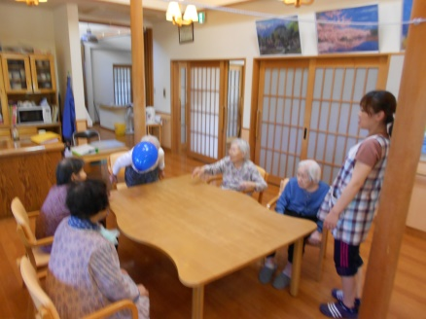
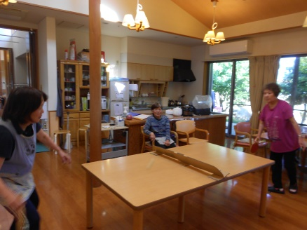
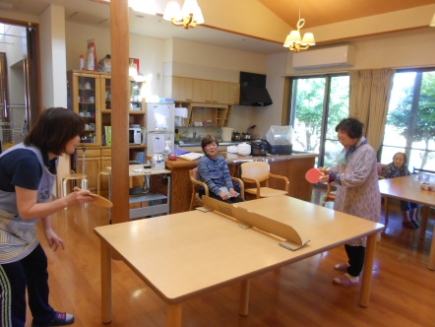

ご利用者に身体機能の維持の為、また体を動かす楽しみを感じて頂けるよう取り組んでいます。ＤＶＤ体操や、風船バレー、卓球など様々な方法で体を動かし、日々の暮らしの糧となっています。体を動かし、笑顔を作ることで心が豊になり健康でいられる日々が続いています。

夏祭り
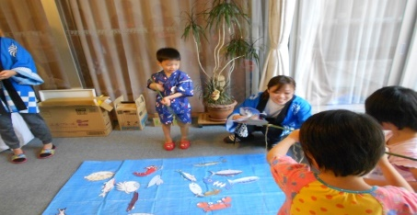
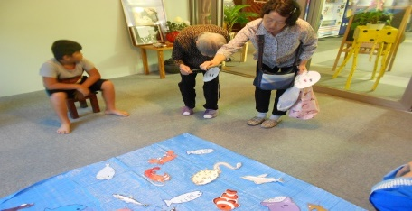
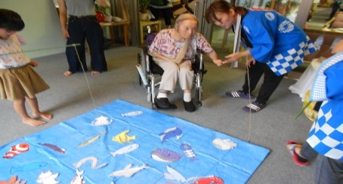

入退所状況

８月３日毎年恒例の夏祭りが行われました。グループホームでは魚釣りゲームを出店しました。苑の利用者さんやたいしゃ保育園の園児さん達が多く訪れ、店はとても賑わいました。参加された方々は景品のお菓子やぬいぐるみをもらってとても喜んでおられました。

待機状況
現在12名の入所待ちの待機状況。

事例発表
＊７２歳女性 入所１年10ヵ月
入所後より、状態の変化が続いており、比較的早いスピードで認知症が進行していた。
話す内容が支離滅裂となり、過去の記憶や語彙が急速に少なくなった。昨年秋ごろより
服を重ね着するようになり、多い時では２０枚以上着込むこともあった。
３月頃より、強い帰宅願望の訴えが始まり、感情の起伏が激しくなった。
４月に入り、自室より外へ出られることが増え、職員で話し合いの時間を多く持った。
今までの関わり方を見直し、認知症高齢者に対する専門職としての対応をするよう心掛けた。また夜間専門職員とも同様の話し合いの場を設け、全職員が同じ対応をするよう
努めた。家族とも面談を行い、現状の状況、行っている対応、今後起こりうることなどを
伝えた。万が一のことを考え、家族と共に、近隣の商業施設へ情報提供を行い、協力を得ることが出来た。主治医とも相談をし、少し内服薬の種類を増やした。それでも外へ向かわれる状態が続いているが、職員との関係は深まり、少しずつ外へ向かう回数も減っている。

＊２か月経過した様子
外へ向かう回数は、一瞬減ったが、収集癖が強くなり、苑庭の花や枝葉を際限なく採取をするようになった。自室より早朝から日が沈むまで、何度も出入りを繰り返し、職員の誘導にも応じず、炎天下の中、植物を採取し続けた。職員の対応も追いつかず、職員が誰も気づかないまま外へ出て、他部署職員に見つけてもらって帰って来ることも多くあった。再び主治医に相談し、入所前にかかりつけであった神経内科へ紹介状を書いて頂き、受診する。新たな内服薬が処方され、様子を伺うが、落ち着かれる様子無く、経過を伺う。
部屋は草木だらけになり、独特の匂いや、微生物などが溜まる。タイミングを見て掃除に
入って処分するが、またすぐに増えてしまう堂々巡りが続いた。週に１度受診を行い、その都度、内服薬を微調整しているが、未だ試行錯誤の日々が続いている。現在、外で植物を採取することはほぼ無くなったが、施設内での収集（他者居室、事務所、玄関にて）は続いている。

3：今後の予定

・次回の運営推進会議は10月9日です。

＊出席者より
・日中の職員配置人数は？
⇒１ユニット ２または３人で対応している。１人が入浴介助をし、１人が掃除や食事準備、洗い物などの雑用をすると、1人で他人数の利用者に対応することもある。

・上記のような利用者は今後どのような状態になっていくと考えられるか？
⇒現状が延々と続いて行くことは無いと考えている。服薬の適量を見極め、適切な対人支援を続けていけば、穏やかに毎日を過ごす日が近い将来必ず来ると思っている。

・利用者入所の判断はどのような基準で行っているか？
⇒基本的には申し込み順である。しかし、近年要介護高齢者の増加により、介護度の高い利用者の申し込みも増えている。その中で、緊急性や家族構成や社会的背景を含めて、
その時々に優先順位を考慮して、利用者の入所を判断している。

